МУНИЦИПАЛЬНОЕ БЮДЖЕТНОЕ образовательное учреждение

ДОПОЛНИТЕЛЬНОГО ОБРАЗОВАНИЯ

ДВОРЕЦ ДЕТСКОГО (ЮНОШЕСКОГО) ТВОРЧЕСТВА Г. ТУЙМАЗЫ

МУНИЦИПАЛЬНОГО РАЙОНА ТУЙМАЗИНСКИЙ РАЙОН РЕСПУБЛИКИ

БАШКОРТОСТАН

Методическая разработка открытого занятия по теме: «Число и цифра 4. Закрепление».

Разработала:
Исламова Марина Александровна
педагог дополнительного образования

Туймазы – 2017г.
Введение.
Обучению дошкольников основам математики отводиться важное место. Это вызвано целым рядом причин: началом школьного обучения, обилием информации, получаемой ребенком, повышенное внимание к компьютеризации, желанием сделать процесс обучения более интенсивным.
Многие видные психологи и педагоги (П.Я. Гальперин, Т.В. Тарунтаева) считают, что формирование у ребенка математических представлений должно опираться на предметно-чувственную деятельность, в процессе которой легче усвоить весь объем знаний и умений, осознанно овладеть навыками счета, измерения, приобрести элементарную, прочную основу ориентировки в общих математических понятиях.
В процессе обучения в ШРР «Знайки» реализуется дополнительная общеобразовательная общеразвивающая программа «Весёлый счёт» .
Цель программы – формирование приёмов умственной деятельности, творческого и вариативного мышления на основе привлечения внимания детей к количественным отношениям предметов и явлений окружающего мира. Развитие умения чётко и последовательно излагать свои мысли, общаться друг с другом, включаться в разнообразную игровую и предметно-практическую деятельность, для решения различных математических проблем.

Дата :
Тема: Цифра и число 4. Закрепление.
Цель: Закрепить представление о числе 4, его составе, о печатном и письменном обозначение числа 4;
Задачи:
Образовательные:
- Способствовать формированию навыка устного счёта;
- Закрепить взаимосвязь между частью и целым, закрепить навыки сложения и вычитания;
- Закрепить навыки записи цифры 4;
- Совершенствовать вычислительные навыки.
Воспитательные:
- Воспитывать интерес к изучению предмета, умение работать с раздаточным материалом.
- Способствовать воспитанию взаимопомощи, товарищества, трудолюбия, любви к предмету.
Развивающие:
- Развивать речь, внимание, память, мышление учащихся;
- Формировать устойчивое внимание;
- выполнять мыслительные операции анализа и синтеза и делать умозаключения,
Оборудование: цветные карандаши, доска, наглядный материал , цифры, раздаточный материал.
Методы обучения: словесный, наглядный, объяснительно-иллюстративный, частично-поисковый, практический.
Приемы обучения: рассказ, беседа, игра-приветствие, игра-драматизация, дидактическая игра, рассматривание картинок, демонстрация действий, самостоятельные обобщения по частным вопросам, решение познавательных задач, задания рассуждения, совместное и самостоятельное выполнение заданий, поощрение словом.
Формы организации деятельности: индивидуальная, парная, фронтальная.
Возраст детей: 6 - 7 лет
Ход занятия.
I-этап. Организационный момент.
Приветствие. Провидение инструктажа. Создание условий для включения в учебную деятельность.
Сегодня мы продолжим путешествие
В мир удивительный и увлекательный –
В мир чисел, в мир математики.
Прозвенел для всех звонок,
начинаем мы урок:
Поудобнее садитесь.
Не шумите, не вертитесь.
Все внимательно считайте.
А спрошу вас - отвечайте.
Вам условие понятно?
Это слышать мне приятно.

II- этап. Актуализация знаний. Мотивация к деятельности.

Нацеливание, организация выполнения учащимися устного счета.
Математика нас ждет,
Начинаем устный счет.

1) Устный счет.
Стартовый уровень сложности
- Давайте хором посчитаем все вместе до10 и обратно.
Базовый уровень сложности
- Посчитайте до 20 и обратно.
Продвинутый уровень сложности
- Посчитайте от данного числа до 20;
- Посчитайте от данного числа до 0

2) Игра “Покажи число”
Работа с натуральным рядом чисел:
- разложите из карточек числовой ряд от 0 до 10
- поднимите карточку с самым большими ,самым маленьким числом.
покажите число больше 4,но меньше 6
- какое число следует за числом ?
- назовите соседей этого числа.

3)Упражнение «Кто соседи?»
Выполнение задания на листе по определению соседей числа.
Проверка правильности выполнения задания.
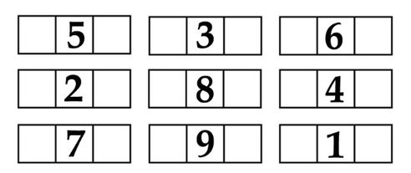

Физкультминутка и гимнастика для глаз
Вы, наверное, устали?
Ну, тогда все дружно встали.
Ножками потопали,
Ручками похлопали,
Покрутились, повертелись
И за парты все уселись.
Глазки крепко закрываем
Дружно до 4-х считаем.
Открываем, поморгаем
И работать продолжаем.
- Все ли правильно сидят?
Все ль внимательно глядят?

III- Основной этап . Систематизация знаний .
Закрепление навыков записи цифры .
- Построим цифру 4 с помощью карандашей одинаковой длины. Работаем в паре. Когда пара будет готова, посигналите.
- Сколько палочек мы использовали для построения?
- А теперь попробуем переставить одну палочку так, чтобы из цифры 4 получился квадрат.
-У меня на доске тоже квадрат.
Посчитаем сколько углов у квадрата, сколько вершин, сколько сторон.
Вывод: Делают вывод о длине сторон квадрата
- Значит, что мы можем сказать о длине сторон квадрата?
- Что они одинаковой длины.
- Молодцы.
Графическое задание « Пропиши цифру 4»

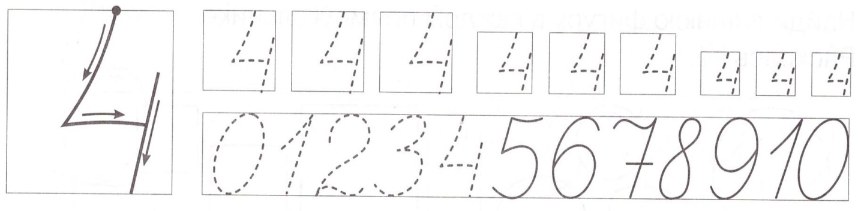
Физкультминутка .Учащиеся выполняют движения, мобилизуют силу и энергию.
-А теперь мы отдохнем.
Физминутку проведем.
1– 2 – 3 – 4 – 5 – все умеем мы считать
1-подняться, потянуться
2-согнуться, разогнуться
3-в ладоши три хлопка, головою три кивка
на 4 – руки шире
5- руками помахать
6-за парту тихо сесть.
Закрепление знаний о составе числа 4. Взаимосвязь между частью и целым. Стартовый уровень сложности
Игра «Бусы». Сосчитайте бусы разных цветов. Назови целое и его части. 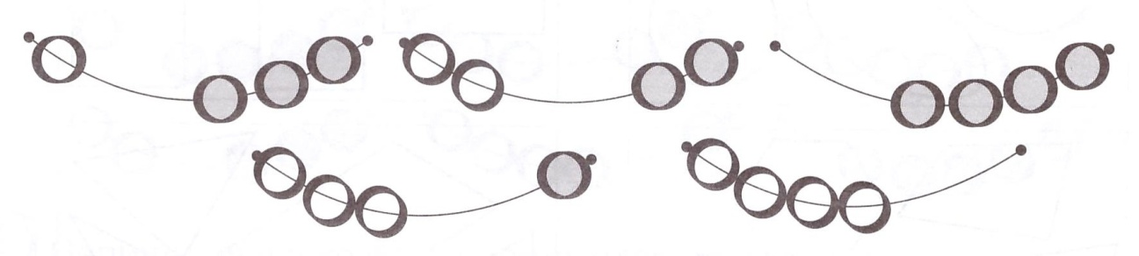

Базовый уровень сложности
Упражнение «Найди и запиши вторую часть числа».
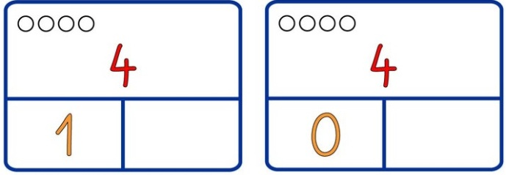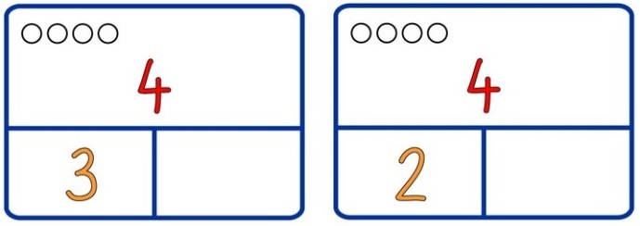

Продвинутый уровень сложности
Выполнение задания «Засели домики».
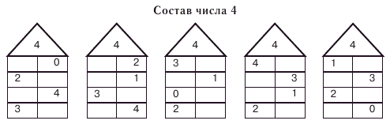

Закрепление умений и навыков при выполнении арифметических действий сложения и вычитания.
На доске записаны примеры с ошибками.
Детям предлагается исправить эти ошибки, обосновав свой ответ.

3-1=4 | 2+1=4 | 4-3=0

Дополнительное задание. Решение примеров .

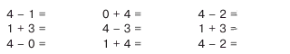

VI- этап. Заключительная часть.
Рефлексия. Самооценка результатов деятельности своей и группы
самооценка своей работы и работы всей группы с помощью карандашей.
- Как вы оцените свою работу на занятии.
- Если вы считаете, что работали хорошо, то поднимите красный карандаш.
- Если есть сомнения, то поднимите зелёный карандаш.
- Оцените работу всей группы.
Подведение итогов занятия.
- Молодцы, ребята вы отлично справились с заданием.
- А о чем вы расскажете дома своим родителям?
- Что нового узнали? С чем познакомились?
- Как можно получить число 4?
- На этом наш урок закончен. Спасибо за работу.

Приложение.

Задание 1.
Карточки для игры “Покажи число”. Работа с натуральным рядом чисел.

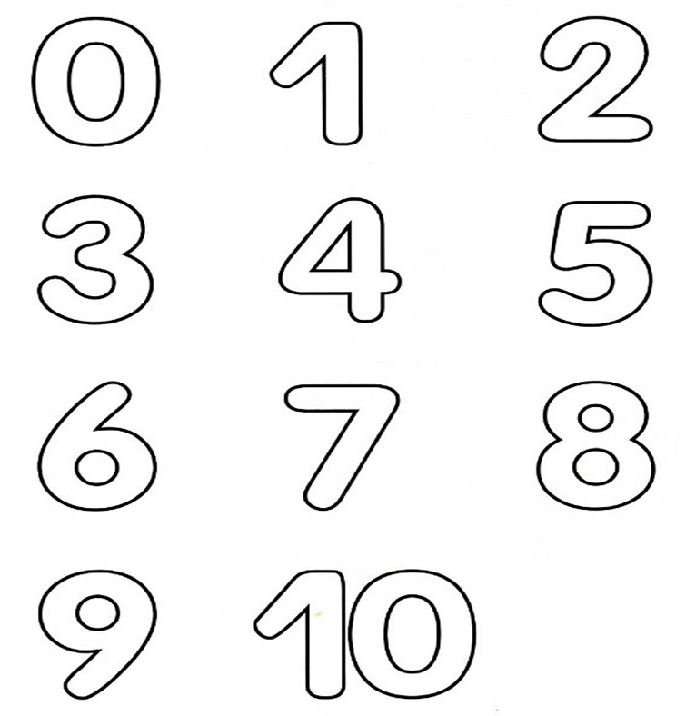

Задание 2.
Упражнение «Кто соседи?»

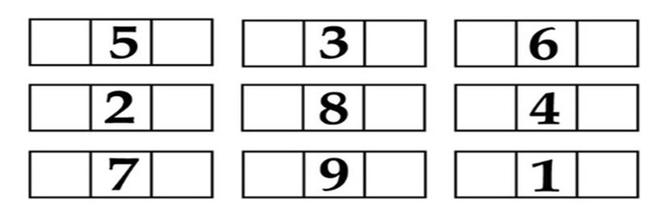

Задание 4.
Графическое задание « Пропиши цифру 4»
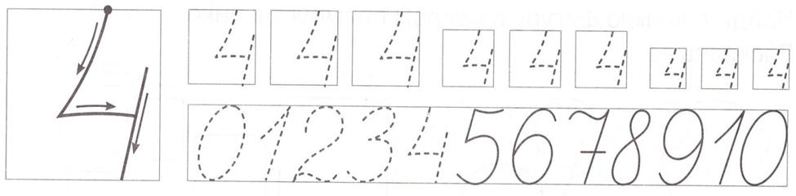
Задание 5.
Закрепление знаний о составе числа 4. Взаимосвязь между частью и целым. Стартовый уровень сложности
Игра «Бусы». Сосчитайте бусы разных цветов. Назови целое и его части.

Базовый уровень сложности
Упражнение «Найди и запиши вторую часть числа».

Продвинутый уровень сложности
Выполнение задания «Засели домики».

Задание 6.
Закрепление умений и навыков при выполнении арифметических действий сложения и вычитания. Детям предлагается найти и исправить ошибки, обосновав свой ответ.

3-1=4 | 2+1=4 | 4-3=0

Решение примеров .

Литература.
1. Васильева М.А. «Программа обучения и воспитания в детском саду» Москва, «Просвещение» 2015г.
2. Новикова В.П. Программа « Математика в детском саду» «Мозайка -синтез» 2014г.
3. Петерсон Л.Г Программа математического развития детей « Раз- ступенька, два- ступенька…» М. «Ювента»,2009 г
4. Петерсон Л.Г., Н.П.Холина Рабочая тетрадь 1-2 часть по математике для дошкольников «Раз- ступенька, два- ступенька…» М. «Ювента»,2014 г
5. Петерсон.Л.Г., Н.П.Холина Практический курс математики для дошкольников «Раз- ступенька, два- ступенька…» М. «Ювента»,2014

Интернет-ресуры

- http://www.razvitierebenka.com/2010/12/blog-post_16.html
- https://nsportal.ru/detskiy-sad/matematika/2016/02/11/chislo-i-tsifra-4-sostav-chisla-4-kvadrat
- http://xn--i1abbnckbmcl9fb.xn--p1ai/%D1%81%D1%82%D0%B0%D1%82%D1%8C%D0%B8/649930/
- ttps://www.google.ru/search?q=число+и+цифра+4+занятие+для+дошкольников&newwindow

